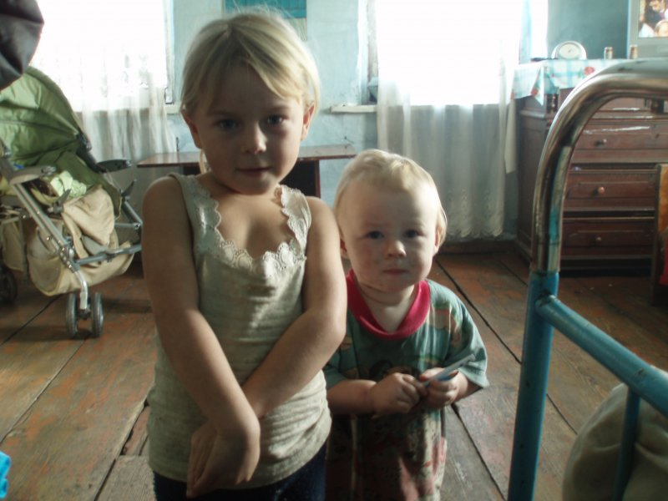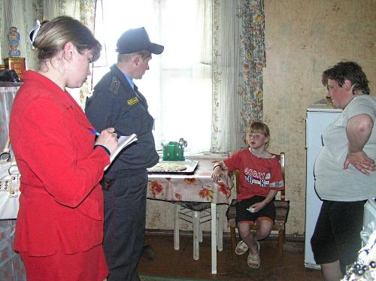

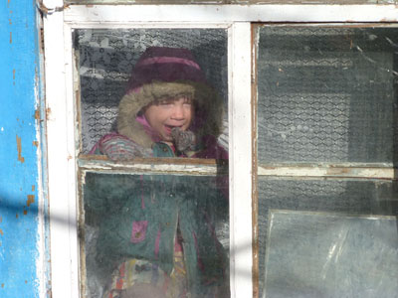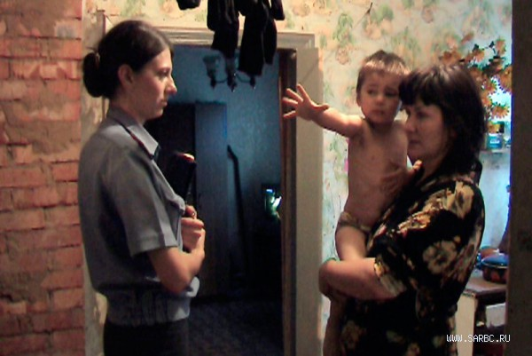

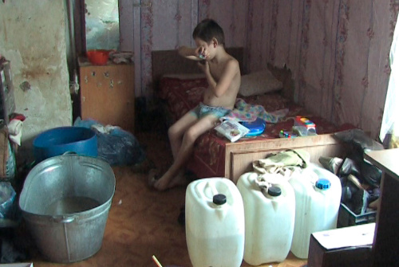

Время | Мероприятие | Ответственные
13-00-13-10 | Встреча гостей | Заместитель заведующей по воспитательной работе Сердюкова О.В.
13-10-13-15 | Вступительное слово | Заместитель заведующей по воспитательной работе Сердюкова О.В.
13-15-13-25 | «Семьи и несовершеннолетние, находящиеся в социально-опасном положении. Виды и способы выявления» | Обухова Н.И. –заместитель директора по правовому воспитанию МБОУ СОШ №18
13-25 - 13-30 | «Алгоритм работы с семьей, и несовершеннолетними, находящимися в асоциальном положении» | Шурыгина Е.В.-классный руководитель 3б класса
13-30- 13-40 | «Об услугах и программах ГКУ СО «Камышинский центр социальной помощи семье и детям»» | Михайлова Л.Е.- специалист ГКУ СО «Камышинский центр социальной помощи семье и детям»
13-40 – 13-45 | «Об ответственности родителей за неисполнение законными представителями своих обязанностей в отношении несовершеннолетних» | Слюсаренко Ю.В., -инспектор ПДН ОМ-1 МВД «Камышинский»

Техническое сопровождение мастер - класса: Тельнов С.В.

«Всякий родитель должен воздерживаться при детях своих не только от дел, но и от слов, клонящихся к неправосудию и насильству, как то: брани, клятвы, драк, всякой жестокости и тому подобных поступков, и не дозволять и тем, которые окружают детей его, давать им такие дурные примеры»
Екатерина II
«Из всех вообще безнравственных отношений — отношение к детям, как к рабам, есть самое безнравственное»
Георг Гегель
«Когда детским губам довелось испить полной мерой горькую чашу Злобы, Подозрительности, Отчаяния, всей на свете Любви не хватит, чтобы однажды изведанное стерлось бесследно, даже если она ненадолго вернет свет померкшим глазам и туда, где было Неверие, заронит зерна Веры»
Редъярд Киплинг
«Ребенок, который переносит меньше оскорблений, вырастает человеком, более сознающим свое достоинство»
Николай Чернышевский

МУНИЦИПАЛЬНОЕ БЮДЖЕТНОЕ ОБРАЗОВАТЕЛЬНОЕ УЧРЕЖДЕНИЕ СРЕДНЯЯ ОБЩЕОБРАЗОВАТЕЛЬНАЯ ШКОЛА №18 ГОРОДСКОГО ОКРУГА – ГОРОД КАМЫШИН

Мастер-класс

«Выявление неблагополучных семей,
алгоритм работы с семьями и несовершеннолетними, находящимися в социально-опасном положении»
«Что видел в гнезде, то и будет ловить, когда вылетит» Казахская пословица

21.03.2013г.

